Bilan de fin de période Période 1

Nom : …………………………………………………………… Date : ……………………………………………………………

Relie.
1

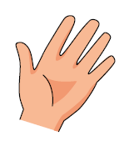

1 | 2 | 3 | 4 | 5 | 6 | 7 | 8 | 9 | 10

Dessine 17 billes.  Entoure une dizaine de billes.  2 | Dessine ce qui manque.  3  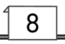
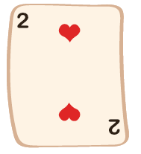  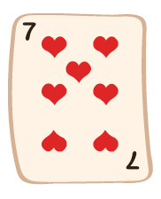  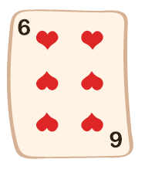  Entoure le plus grand nombre.  4 | Entoure le plus petit nombre.  5  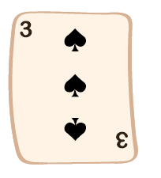  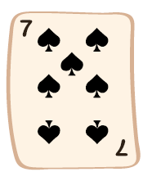  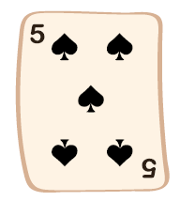
Dessine autant de fleurs que de vases.  6 | Il y a déjà 7 timbres dans l’enveloppe.  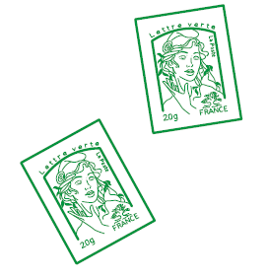  Complète.  7 + ............... = ...............  7
Repasse à la règle.  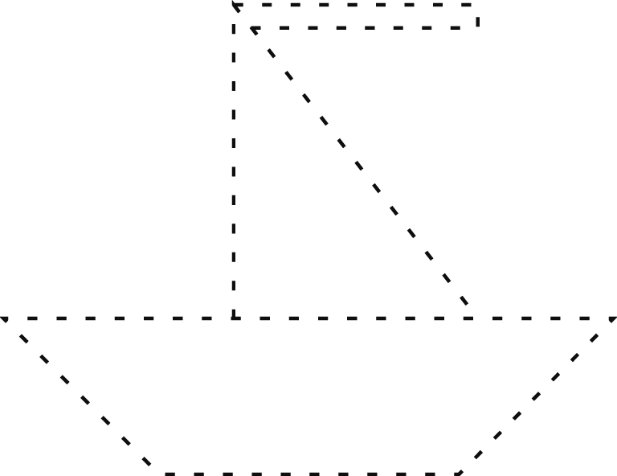  8 | 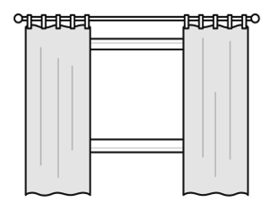  Dessine une étoile entre les rideaux.  9
Farid veut offrir un bouquet à sa maman. Il a déjà 3 fleurs.  10  Le fleuriste ajoute 7 fleurs.  Combien y a-t-il de fleurs maintenant dans le bouquet ?  Complète.  Il y a ......................... fleurs dans le bouquet. | Mardi, Tony a 2 cartes.  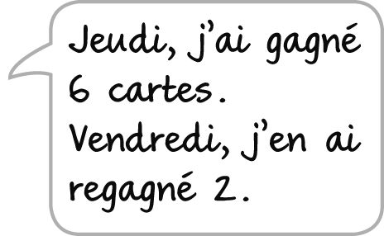  Combien Tony a-t-il de cartes vendredi ?  Complète.  Vendredi, Tony a ...................... cartes.  11
Entoure les 3 points qui sont alignés.
12

Réponds par V (ou vrai) ou par F (ou faux).
Dans la semaine, il y a 8 jours. .......................................
Aujourd'hui, c'est dimanche. Hier, c'était samedi. ......................................
Aujourd’hui, c’est dimanche. Demain, ce sera lundi. .......................................
13

